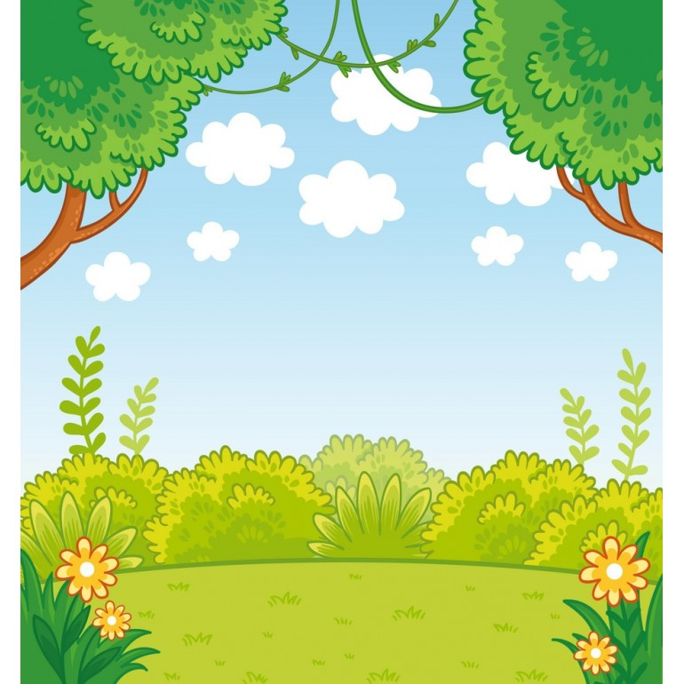

Муниципальное бюджетное дошкольное образовательное

учреждение «Детский сад «Лёвушка»

Конспект похода в лес
в средней группе «Пушистик»

Тема: «По лесным, сказочным
тропинкам»

Воспитатель: Петренко И.Ю.
Крапивкина Н.А.

р.п. Кольцово сентябрь 2023г.

Задачи:
- способствовать развитию активного позитивного досуга детей и родителей;
- развивать экологическую культуру детей через усвоение основных правил поведения на природе;
- создать благоприятную обстановку для воспитания чувства коллективизма, ответственности, доброты и отзывчивости;
- воспитать у детей любовь к родной природе;
Предварительная работа:
Чтение сказок, дидактические игры, пазлы, кубики на сказочную тематику, беседа о правилах поведения в лесу, рассматривание пейзажей осеннего леса,
Ход мероприятия:
Родители с детьми и воспитатели собираются у начала тропинки, которая ведёт в лес.
Воспитатель: Здравствуйте, дорогие ребята и уважаемые родители! Скажите, ребята, а вы любите сказки?
Дети: Да
Воспитатель: А любите отгадывать загадки?
Дети: Да
Воспитатель: А вы знаете, что в каждой сказке живут загадки? (ответы детей)
Воспитатель: Тогда слушайте загадки
Что за домик на опушке
Дал приют Ежу, Лягушке,
Мышке, Зайцу, Петуху?
Дом с трубою наверху,
Из трубы идёт дымок.
Этот домик — … (Теремок)
На сметане мешон,
На окошке стужён,
Перед волком не дрожал,
От медведя убежал,
А лисице на зубок
Все ж попался… (Колобок)
И зайчонок, и волчица —
Все бегут к нему лечиться. (Доктор Айболит)
Отвечайте на вопрос:
Кто в корзине Машу нёс,
Кто садился на пенёк
И хотел съесть пирожок?
Сказочку ты знаешь ведь?
Кто же это был? … (Медведь)
Ждали маму с молоком,
А пустили волка в дом…
Кем же были эти
Маленькие дети? (Семеро козлят)
В гости к бабушке пошла,
Пироги ей понесла.
Серый Волк за ней следил,
Обманул и проглотил. (Красная шапочка)
Воспитатель: Молодцы, всё отгадали. Ребята а вы хотите сейчас оказаться в сказке? Тогда я приглашаю вас сказочное путешествие, отправимся с вами в гости в сказочный лес. А как быстрее всего очутится в сказке? Правильно, нужно произнести волшебные слова.
Давайте же скорее их произнесем все вместе:
Два раза хлопни,
Три раза топни,
Вокруг себя обернись,
И в сказочном лесу очутись!
Вот мы и очутились в сказочном лесу
Дорогу нам покажет колобок. В лесу тропинка узкая, нужно идти друг за другом.
Дети вместе с воспитателем и родителями идут змейкой, обходя препятствия.
Воспитатель: На нашем пути болото. Перейдем его по кочкам.
Дети перепрыгивают на двух ногах

Воспитатель: Ребята, смотрите, колобок привел нас на сказочную поляну, а сам покатился дальше. Смотрите, под кустом лежит мешочек. Интересно, что же в нем? А в нем сказочные предметы, с которыми мы будем играть.
-волшебная палочка
Дети и родители стоят в кругу, передается волшебная палочка по кругу. У кого палочка, тот называет сказку

-золотая рыбка
Воспитатель проносит по кругу рыбку на вытянутой руке, дети допрыгивают до рыбки

-корзинка
Дети и родители собирают шишки в корзинку

-клубочек
Конкурс «Путаница»
Воспитатель: Я буду вам называть фразу из названия сказки, вам нужно будет ее распутать.
• Суп из топора (Каша)
• По-заячьему веленью (Щучьему)
• Зеленая шапочка (Красная)
• Кот в туфлях (Сапогах)
• Два поросенка (Три)
• Волк и семеро щенят (Семеро козлят)
• Сестрица Танюшка и братец Иванушка (Аленушка)
• Мальчик с ладошку (С пальчик)

-картинки из сказок
Детям и родителям раздаются картинки с изображением персонажа из сказки. По команде: «Раз, два, три – себе пару найди!» каждый ребенок должен найти и взяться за руку с тем, у кого персонаж из такой же сказки. Затем дети называют, что изображено на их картинке и из какой сказки.
Воспитатель: Ой, что-то подул сказочный ветерок. Он наверно тоже хочет поиграть с нами.
Игра «Дождь и ветер»
Все делятся на две команды: родители – «ветерок», дети – «дождик». По команде родители должны громко изображать завывание ветра (У-У-У), команда детей должна громко изображать дождь (Кап-Кап-Кап).

Воспитатель: А теперь можно немного отдохнуть и превратится в сказочные деревья
Релаксация (минутки отдыха) «Мы — деревья»:
«Солнышко». Деревья тянутся к солнышку (дети вытягивают руки вверх, поднимаются на носочки, шевелят пальцами);
«Ветерок». Подул ветерок, веточки и листики шевелятся и раскачиваются (дети раскачиваются вправо и влево с вытянутыми вверх руками);
«Дождь». Пошёл дождь и капли застучали по листикам и веточкам (дети встают друг за другом и пальцами похлопывают по спине впереди стоящего ребёнка);
«Пожалеем!». Деревьям жалко друг друга (дети поглаживают друг друга по спине).

Воспитатель: А теперь ребята, все подойдите ко мне и давайте помоем тщательно руки, пришло время подкрепиться!
Родители в это время накрывают самодельный стол, наливают детям чай из термосов. Делятся впечатлениями.
После того как все поели, дети и родители самостоятельно организовывают игры по желанию

Воспитатель: Вам понравилось путешествовать по сказкам? Читайте сказки, любите сказки и помните, что сказки учат нас дружить, верным быть и честно жить.
Я хочу закончить занятие словами:
Скажем на прощанье
Лесу до свидания!
Ты расти на радость людям,
Мы любить тебя все будем,
Добрый лес, красивый лес
Полный сказок и чудес.
Наш поход подходит к концу. Перед тем, как уйти, необходимо проверить не оставили ли вы после себя мусор.
До новых встреч!

